מושגים שחשוב להכיר

- חופש (חופש ביטוי, חופש דת, חופש תנועה ועוד....)
- הזכות להיות בעל רכוש פרטי
- אוסף אמונות וערכים אשר על פיהם מנהל אדם את חייו
- אידיאולוגיה הדוגלת בזכויות האדם ובחירותו
- בעלי הון . הבורגנים
- העירוניים: בעלי ההון, הסוחרים והמקצועות החופשיים
- מעמד הפועלים. פועלים שאינם עומדים ברשות עצמם
- תהליך בו הייצור במכונה מחליף את האדם
- אידיאולוגיה שפועלת להשגת שוויון כלכלי וחברתי ע"י כח ואלימות
- בלתי ניתן להשגה
- שינוי קיצוני של משטר או שיטה
- מבנה החברה
- משטר בו הפועלים שולטים על המדינה ואמצעי הייצור
- איגוד הפועלים הבינלאומי
- יום שנקבע כיום חג לפועלים
- אידיאולוגיה סוציאליסטית מהפכנית (ע"ש קרל מרקס הוגה הרעיון)
- שלטון העם. העם הוא הריבון ובוחר את השלטון.

אוטופי, אידיאולוגיה, אינטרנציונל, בורגנות, דמוקרטיה, האחד במאי, הדיקטטורה של הפרולטריון, הזכות לקניין, חירות, ליברליזם, מהפכה, מרקסיזם, פירמידה חברתית, פרולטריון,קומוניזם, קפיטליסטים, תיעוש

שאלת תרגול
התבונני בכרזה שלפניך ועני על כל ארבעת הסעיפים.
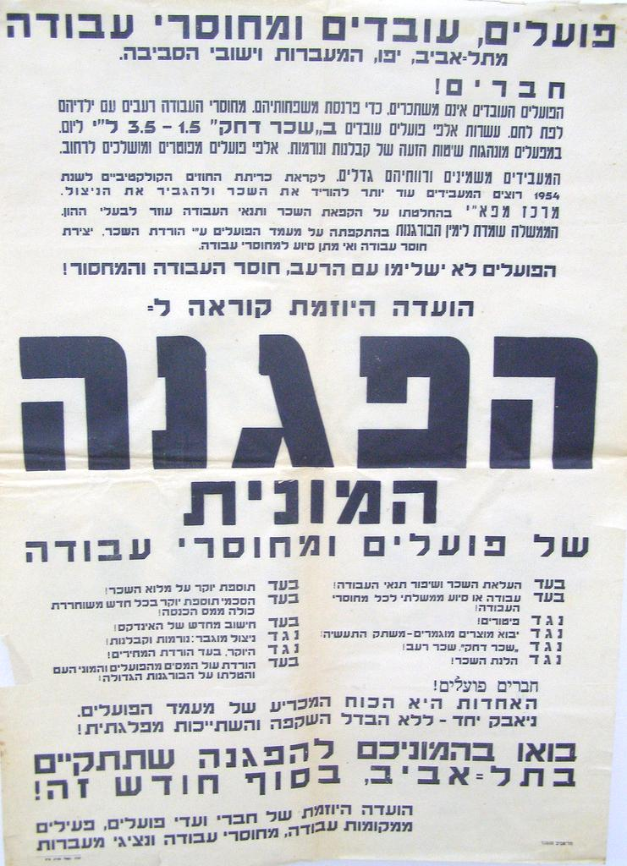
- מצאי בכרזה ארבעה פריטים המדגימים את ניצול הפועלים.
- ע"פ הכרזה – מי האחראים לניצול הפועלים?
- מהי דרך הפעולה למניעת הניצול, לה קוראים בכרזה זו?
- לאיזה דגם משלושת דגמי הסוציאליזם שנלמדו בכיתה מתאימה כרזה זו? הסבירי את תפיסת העולם של סוציאליזם זה.

